

◎高橋知事は179市町村をまとめよ

知事選は現職の高橋氏の３選となりました。
町職が推薦した知事候補・木村としあき選対本部は、昨晩20時16分、木村氏の勝利を事実上断念しました。
選対を代表して荒井選対本部長は、今選挙の取り組みに感謝を述べた上で、「木村さんが主張し
 | 北海道知事選挙／津別町の得票
 | 候補者氏名 |  |  |  | 得票 | 得票率
 | 木 村 としあき |  |  |  | ７４３票) | ２５.４７％
 | 高 橋 は る み |  |  |  | ２,０００票) | ６８.５６％
 | か つ や 忠 |  |  |  | ８９票) | ３.０５％
 | 宮 内 さ と し |  |  |  | ８５票) | ２.９１％
 | 候補者得票数 |  |  |  | ２,９１７票)
てきた雇用、経済、命をまもることを北海道を駆けめぐり訴えてきた。179の自治体の地域樹立の概念の方向性は間違っていなかった」と強調。「しかし、今回の震災で、新人には厳しい状況になった。本部長として責任を感じている」と述べ、「命を守る、食の安全、原子力の問題、生活や雇用を守る、所得を上げ、179の市町村をまとめることを突きつけた。ぜひ、このことを高橋知事に取り入れてほしい」と話しました。  ◎労組は精一杯やってくれた  高柳連合北海道会長は、記者の質問に答えて「労働組合については、さまざまな活動の制約のある中で、地域・職場で精一杯やってくれた」と強調しました。  自治労網走地方本部推薦の道議候補  網走市の佐藤伸弥氏は当選しました。しかし、北見市の長南幸子氏は残念ながら敗れました。 |  |  |  | ◎私の力不足、皆さんに感謝  木村としあき候補は、「みなさんにご支援をいただき、一生懸命頑張ってきたが、知名度不足と私の力不足だった。私がお訴えした危機的な北海道を、未来を担う子どもたち孫たちのためにも元気な北海道をつくっていきたいと思っていたが力が及ばなかった。残念だ」と悔しさをにじませました。  また、インタビューで東日本大震災があった影響について問われ、「厳しい状況で公開討論会ができなかった。政策の議論をみなさんに聞いてほしかった」と話し、さらに、今後の政治活動についての質問に「お世話になったみなさんと相談する。未来を担う子どもたち孫たちのためにも元気な北海道をつくる応援をしていきたい」と強調しました。  最後に、多くの皆さんに向けて、感謝とお礼の言葉を述べました。  【北海道本部ホームページより】

４月６日、朝日新聞の朝刊４面に「国家公務員について５％＝１５００億円削減」「復興支援の一時的措置で、労働組合と合意」という記事が掲載されました。  また、日本経済新聞の２面にも「１５００億円削減を見込む」という趣旨の記事が掲載されました。  この記事について、北海道本部は、次のとおり関係各方面と確認しましたのでお知らせします。  ① 朝日新聞の記事は誤報であり、「合意した」というような事実はない。  ② 政府・民主党内で、復興財源をめぐって、さまざまな検討がされている模様であるが、労働組合に打診があったわけではない。  ③ 記事は、復興のための第一次補正予算との関係で検討がされているかのような記事 |  |  | になっているが、想定できない。  ④ 二紙とも、情報源は、政府・民主党側であると思われ、処理は当然に政府・民主党において行われるべきもの。  なお、４月２日の自治労本部記者会見において、徳永委員長は、この問題に係る質問に対して、「そのような報道（３月31日に同様の時事通信の配信記事）があったことは承知しているが、詳細を把握していないため、コメントできない。少なくとも、確定的な話ではないものと思われる。今、被災地において、不眠不休で働いている公務員の士気を削ぐようなことはあってはならない。今は、私どもの取り組みも含めて全力で復興に当たることが最優先であると考える」との趣旨のコメントを述べました。  【北海道本部ホームページより】

ソフトバンク孫社長 「原発やめるべきだ」とネットで明言
孫正義ソフトバンク社長が福島第１原発の事故をめぐり「原発はもうやめ、住民避難も５０キロ
くらいに拡大すべきだ」と発言しました。事故後、原発に批判的な声は広がっていますが、大手企
業のトップがここまで明言するのは珍しく反響を呼んでいます。
３日、インターネット放送のユーストリームで発言しました。孫社長は、ＮＰＯ法人原子力資料
情報室（東京）がユーストリームに提供している解説番組を知り、福島原発の開発にかかわった元
技術者やジャーナリスト田原総一朗さんと対談しました。
番組で孫社長は「今まで原発推進の側にいたことを心から反省している」と語り「命のリスクを
さらしてまで原発はいらない。命、廃棄物処理を含めたトータルコストでも原発は合わない」とし、
放射線の線量計の警告音におびえながら避難所を訪ねた経験も語り「自分の娘だったら殴ってでも
逃げさせる。政府が２０キロ圏外は安全というなら、官邸や保安院をそこに移したらどうか」と憤
りました。さらに、太陽光発電などのコスト
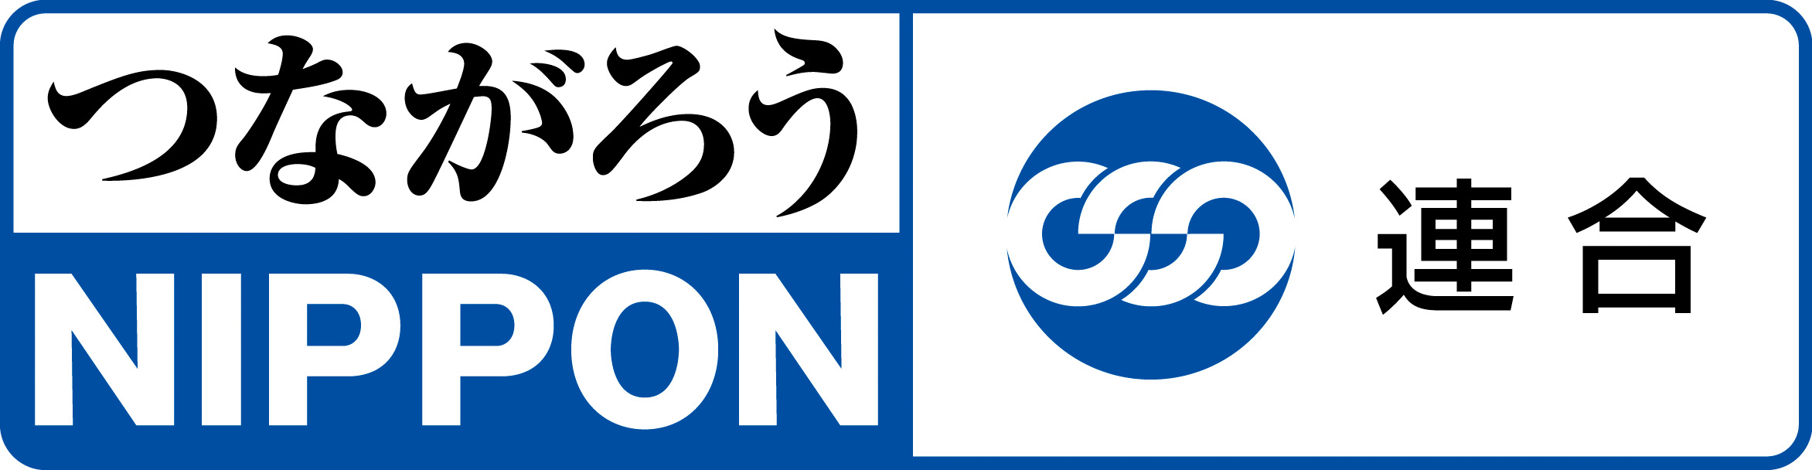

ダウンは進んでいるとして「今変えないと、
また懲りずに原発を繰り返す」とも警告しま
した。 【北海道本部ホームページより】

